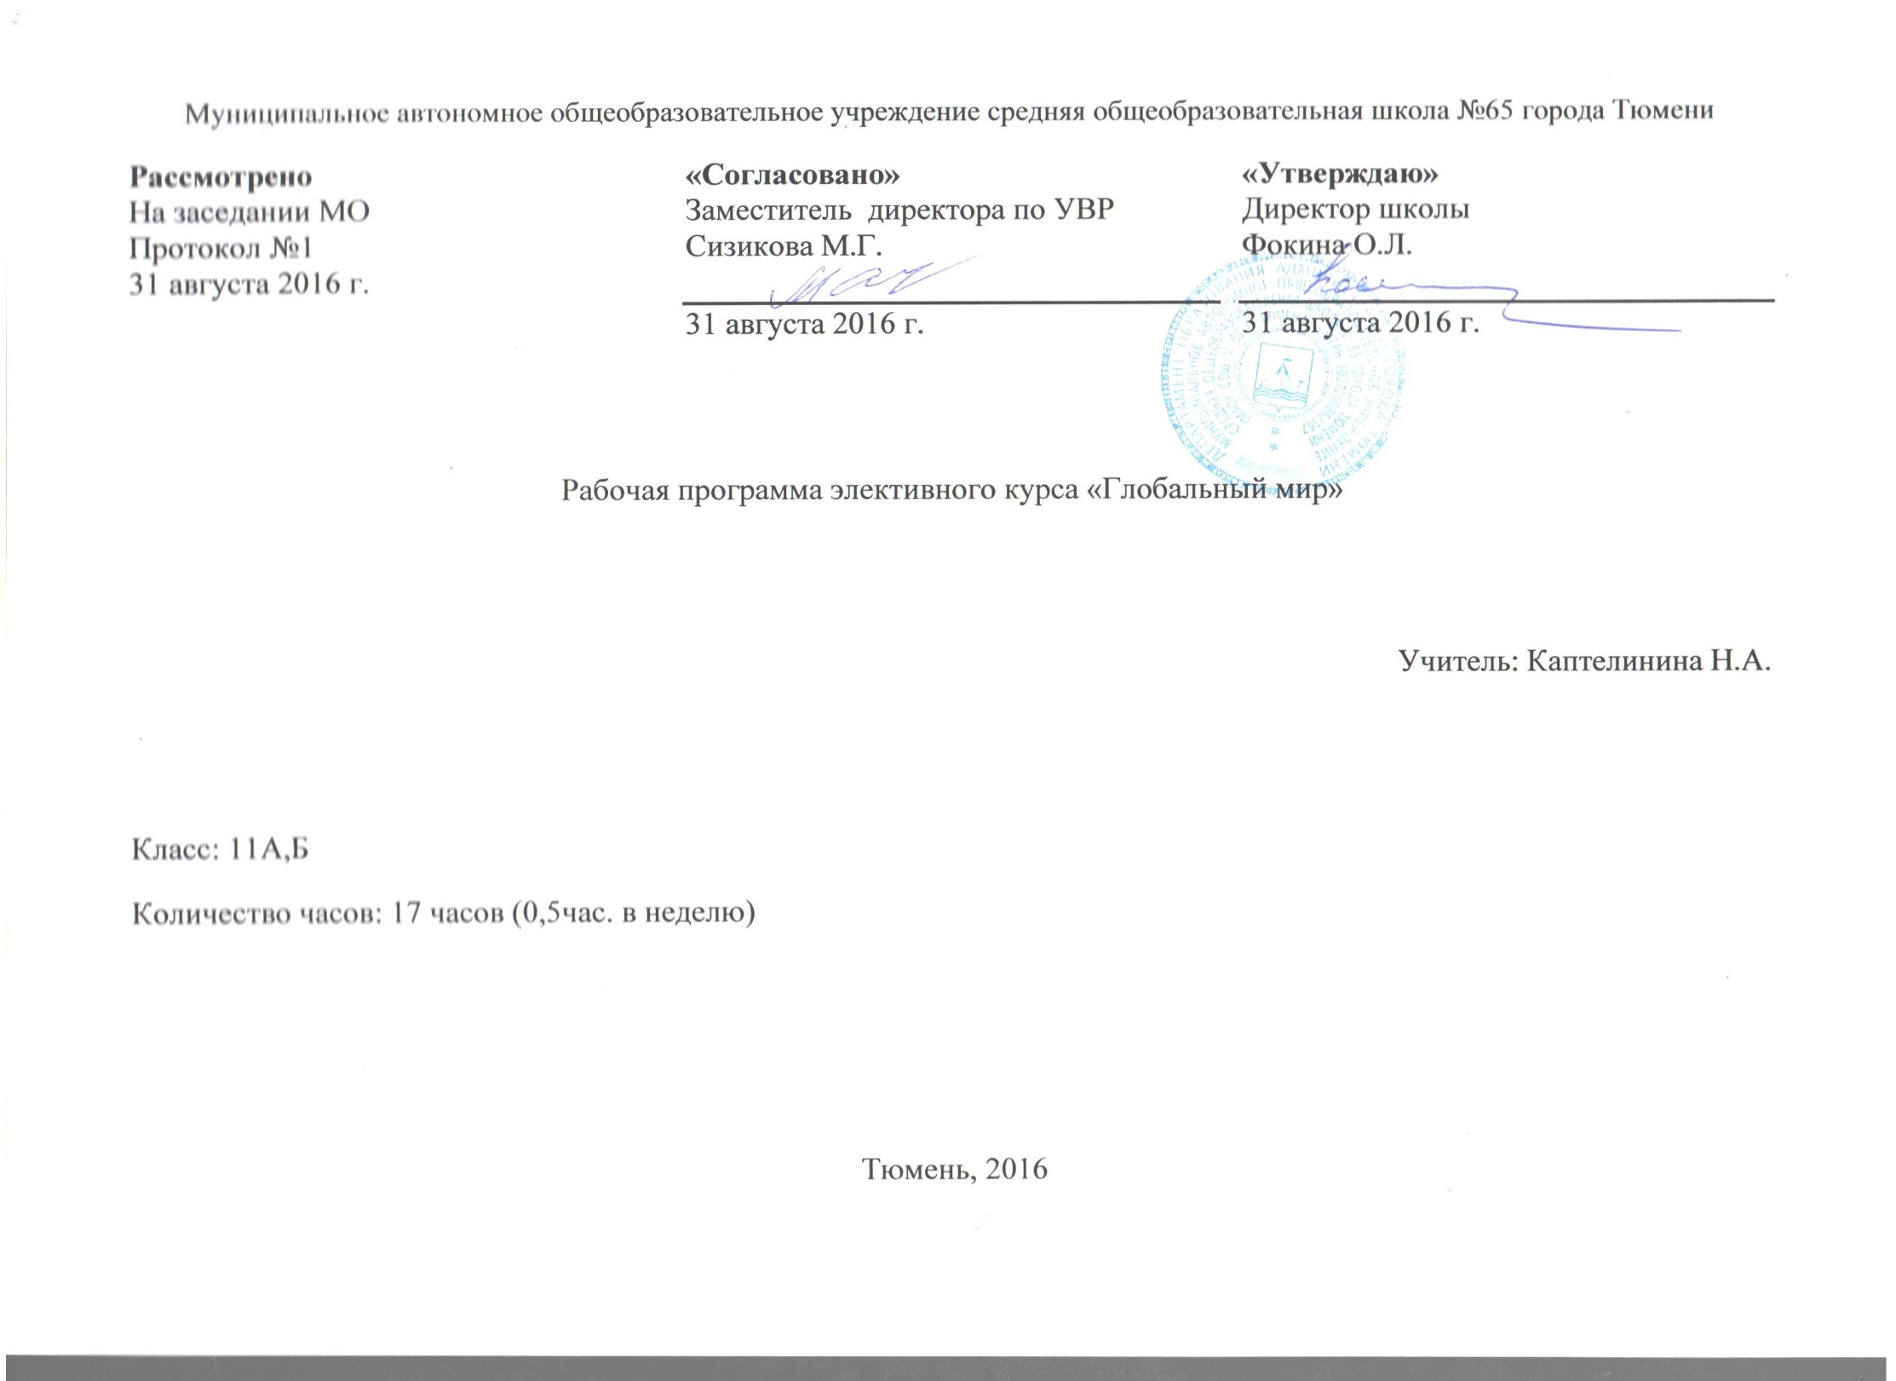
ПОЯСНИТЕЛЬНАЯ ЗАПИСКА

Рабочая программа элективного курса составленас учетом Федеральный компонент Государственного стандарта общего образования (в ред. Приказа Минобрнауки России № 39 от 24.01.2012); на основе: Программы общеобразовательных учреждений. А. Н. Иоффе, А.Ю. Морозов. ОБЩЕСТВОЗНАНИЕ. Человек в глобальном мире. Глобальный мир в XXI веке. 10-11 классы. М.: – Просвещение, 2012 год.
Учебник: Обществознание. 11 класс. Глобальный мир в XXI веке под редакцией Л. В. Полякова (авторы:Л. В. Поляков, В. В. Федоров, К. В. Симонов, Л. Г. Ионин, А. И. Неклесса, В. Л. Жарихин). М.: Просвещение, 2012 г.

Сроки реализации программы: 1 год. Программа рассчитана на 17 часов, 0,5 часа в неделю.

Концепция программы: формирование гуманистических, правовых и демократических ценностей, основу которых составляет система идей, воплощенная в Конституции РФ.

Актуальность предлагаемого курса в связи с происходящими в обществе коренными изменениями чрезвычайно велика. Ряд факторов показывает необходимость введения такого курса в современной российской школе.

Во-первых, информационное общество вносит значительные изменения в социальную структуру и существующие механизмы принятия решений на всех уровнях. Появляются новые общественные группы (нетократия, меритократия и др.), смещаются акценты властных отношений, изменяется картина геополитических отношений между странами. Глобализация экономики включает принципиально новые механизмы принятия решений и установления контроля. Знание происходящих процессов, обсуждение их тенденций и прогнозирование возможных результатов становятся важной составляющей социализации нового поколения российских граждан.

Во-вторых, все большее значение в современном глобальном мире приобретает роль консолидации граждан одной страны. Особенно это актуально для стран, имеющих в своем составе много различных народов и конфессий.

В-третьих, с разрушением системы коммунистического воспитания нарушилась связь между учебной и воспитательной работой. Предложенная программа дает возможность совместить обучение, приобретение знаний с развитием навыков участия в общественно значимых делах через привлечение школьников к социальному проектированию, предоставление им возможностей для социальной практики.

Также представляется важным создание необходимых условий для адаптации подрастающего поколения в обществе, облегчение процесса социализации индивида, его приобщение к существующим общественным ценностям.

Общей целью является создание максимально благоприятных условий для развития свободной, мыслящей, информированной и осознающей ответственность за совершенные поступки личности. С ней неразрывно связаны следующие целевые установки:

1) социализация, т. е. подготовка к жизни в информационном обществе в XXI веке;

2) воспитание патриотизма и гражданственности через осознание сопричастности к судьбам Родины;

3) самостоятельность через формирование мотивации к познанию, творчеству, обучению и самообучению на протяжении всей жизни;

4) коммуникация с целью сотрудничества с другими людьми для достижения общего социально значимого результата;

5) уважение ценности социального, мировоззренческого, конфессионального и культурного многообразия;

6) умение делать свободный, осознанный и ответственный выбор при принятии решений и выработке собственной позиции по важным мировоззренческим вопросам.
Эти установки соотносятся с рядом ценностных ориентиров:
1. Самореализация
2. Гражданская ответственность.
3. Консолидация (единство) нации.
4. Толерантность.
5. Информированность.
6. Суверенитет.
7. Легитимность власти.
8. Правосознание.

Исходя из поставленной цели, целевых установок и ценностных ориентаций выдвигаются следующие образовательные задачи преподавания курса «Глобальный мир»:
• принятие учащимися в качестве ориентиров демократических общечеловеческих ценностей (уважение прав человека и его фундаментальных свобод, толерантность, стремление к мирному решению конфликтов, готовность к компромиссам и поиску согласия, патриотизм и гражданственность, уважение традиций предков и культуры других народов мира, ответственность за собственные решения);
• раскрытие закономерностей в общественной жизни в условиях глобализации, преодоление отрывочного характера получаемых знаний, их систематизация и осмысление с учетом современных требований и научных достижений;
• понимание школьниками ценности образования в современном мире и активизация стремления к самообразованию, преодоление разрыва между обучением и воспитанием в школе; выработка активного отношения подростков к жизни и окружающему миру, рост интереса к общественной и политической жизни;
• передача социальных ценностей, способствующих преемственности сложившихся социальных устоев и общественной стабильности;
• создание атмосферы диалога и сотрудничества всех участников учебного процесса, отказ от давления и морализаторского подхода в преподавании;
• переход от доминирования пассивной стратегии преподавания к органичному включению активных и интерактивных подходов;
• преодоление раздробленности и узкой специализации учебных курсов, связанных с обществоведческим образованием и гражданским воспитанием, достижение приобретения школьниками целостной картины мира.

Важно, чтобы учащиеся могли принимать решения и нести ответственность за свой выбор; уметь формулировать собственное мнение; разбираться в окружающей жизни; 2анализировать собственные поступки и поступки других; реализовывать собственные жизненные задачи; чувствовать себя индивидуальностью и личностью; уважать окружающих; решать проблемы на основе ненасилия; понимать значимость общественной и политической жизни; знать и выполнять законы; влиять на власть с помощью установленных правовых процедур; любить Родину и уважать представителей других стран.

Общая характеристика учебного процесса:Элективный курс «Глобальный мир» вводит школьника в сложный мир общественных отношений, дает возможность поразмышлять о самом себе и своем месте в окружающем мире, показывает механизм взаимоотношений между разными государствами в условиях глобализации. Молодые граждане России не только знакомятся с накопленным мировым и отечественным опытом в области различных общественных наук, но и активно включаются в обсуждение, приобретают навыки получения и анализа информации из разных источников, применения полученных на занятиях знаний в рамках социальных проектов или при подготовке творческих работ, при создании школьных правил и конституций, в организации школьных советов и других молодежных объединений.

Виды деятельности учащихся: работа с источниками права, анализ норм закона с точки зрения конкретных условий их реализации выбор правомерных форм поведения и способов защиты прав и интересов личности ; изложение и аргументация собственных суждений о правовых явлениях общественной жизни; решение отдельных правовых споров с учетом социального опыта ученика.

Тематическое планирование элективного курса: «Глобальный мир».

№ п/п | Тема занятия | Количество часов | Термины, понятия | Форма занятия
1 | Вводное занятие по теме:«Что такое глобализация». | 1 | Глобализация, глобальный мир | Лекция
2 | Общество и общественное сознание. | 1 | Подсистемы общества, типы обществ, формы общественного сознания | Лекция. Дискуссия.
3 | Образы человечества в культурных традициях и современных социально-политических теориях. | 1 | Государственность, цивилизация, буддизм, джайнизм, зороастризм, индуизм, ислам, конфуцианство, даосизм, католичество, православие, христианство, пацифизм | Лекция. Семинар
4 | Что нас разделяет? | 1 |  | Лекция
5 | Мир после крупнейшей геополитической катастрофы XX века. | 1 | Глобализация, государство, империя, конфессия, культура, миграция, национализм, национальное государство, национальность, нация, патриотизм, расизм, религия, социализация, фундаментализм | Лекция. Семинар
6 | Мир после крупнейшей геополитической катастрофы ХХ в. | 1 | «Бархатная революция», концессия, монополия, | Лекция. Дискуссия.
7 | Учитесь мыслить глобально. | 1 | ВТО, девальвация, интеграция, офшор, преференция, политика двойных стандартов, сепаратизм | Лекция
8 | Глобальная экономика. | 1 | Альфа-образец, индекс развития человеческого потенциала, теория «пределов роста» | Лекция
9 | Глобальная безопасность. | 1 | Геноцид, коллапс, мальтузианство, пандемия, эпикуреизм, этнические чистки, конфликт цивилизаций | Урок-семинар  Урок-практикум
10 | Власть в информационном обществе. | 1 | Виртуальная реальность, гендер, когнитариат, коммуникация, нетократия, манипулирование | Урок-конференция
11 | Россия и «русский мир». | 1 | Гражданское общество, легитимность, олигархия, сверхдержава, тоталитаризм | Лекция
12 | Задачи России в ХХI веке. | 1 |  | Урок-лекция  Урок-практикум
13 | Политическая культура и глобальная конкурентоспособность. | 1 | Популизм, политическая культура | Лекция. Дискуссия
14 | Политическая система современной России. | 1 | Принцип разделения властей, правовое государство | Урок-лекция с элементами дискуссии
15 | Россия в глобальном мире: вызовы и задачи. | 1 | Культурная интеграция, толерантность, цивилизационная миссия, человеческий капитал | Урок-семинар
16-17 | Итоговое занятие | 2 |  | Презентация творческих работ:  рефераты, проекты

Требования к уровню подготовки выпускников

В результате изучения курса ученик должен:

Знать/понимать:
- Социальные свойства человека, его место в системе общественных отношений;
- Закономерности развития общества как сложной самоорганизующейся системы;
- Основные социальные институты и процессы;
- Различные подходы к исследованию человека и общества;
- Особенности различных общественных наук, основные пути и способы социального и гуманитарного познания;
Уметь:

- Характеризовать с научных позиций основные социальные объекты (факты, явления, процессы, институты), их место и значение в жизни общества как целостной системы;
- Осуществлять комплексный поиск, систематизацию, интерпретацию социальной информации по определенной теме из оригинальных и неадаптированных текстов;
- Анализировать и классифицировать социальную информацию, представленную в различных знаковых системах, переводить ее из одной знаковой системы в другую;
- Сравнивать социальные объекты, выявляя их общие черты и различия;
- Объяснять причинно-следственные и функциональные связи изученных социальных объектов;
- Раскрывать на примерах важнейшие теоретические положения и понятия социально-экономических и гуманитарных наук;
- Участвовать в дискуссиях по актуальным социальным проблемам;
- Формулировать на основе приобретенных знаний собственные суждения и аргументы по определенным проблемам
Использовать приобретенные знания и умения в практической деятельности и повседневной жизни для:
- Эффективного выполнения социальных ролей; сознательного взаимодействия с социальными институтами;
- Ориентировки в актуальных общественных событиях и процессах; выработки собственной гражданской позиции;
- Оценки общественных изменений с точки зрения демократических и гуманистических ценностей;
- Самостоятельного поиска социальной информации, необходимой для принятия собственных решений, критического восприятия информации, получаемой в межличностном общении и в массовой коммуникации;
- Нравственной оценки социального поведения людей;
- Предвидения возможных последствий определенных социальных действий;
- Ориентации в социальных и гуманитарных науках, их последующего изучения в учреждениях среднего и высшего профессионального образования;
Осуществления конструктивного взаимодействия людей с разными убеждениями, культурными ценностями и социальным.

